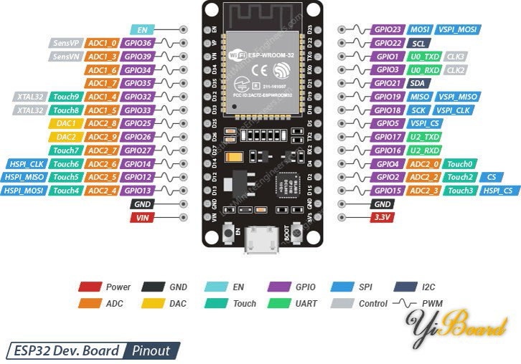
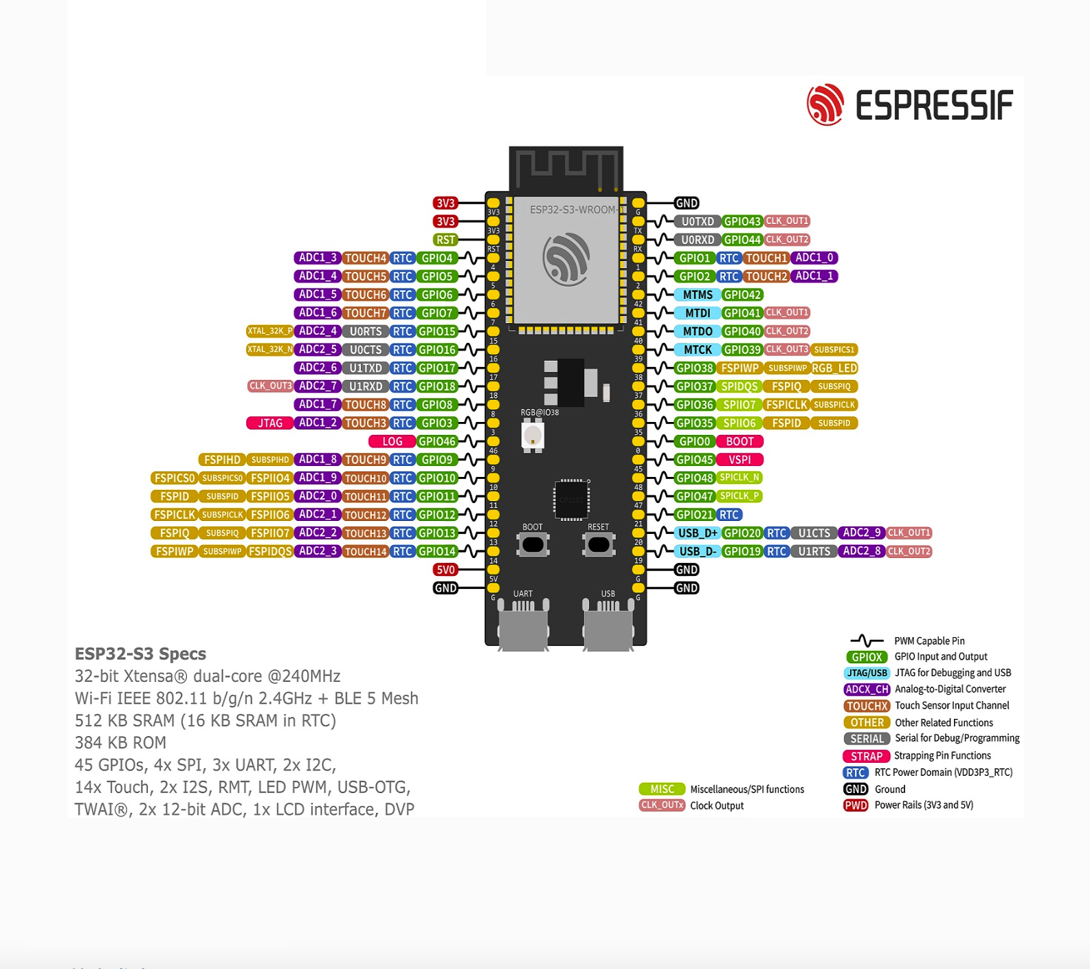
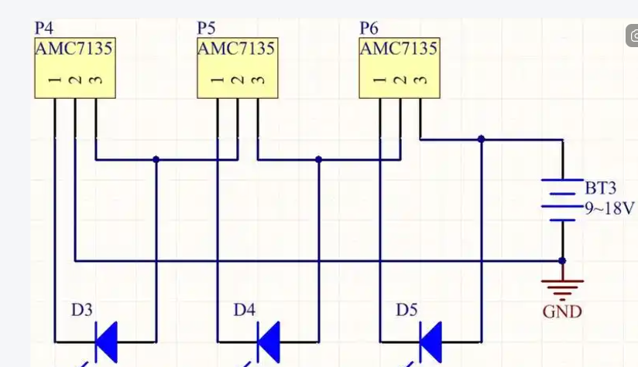
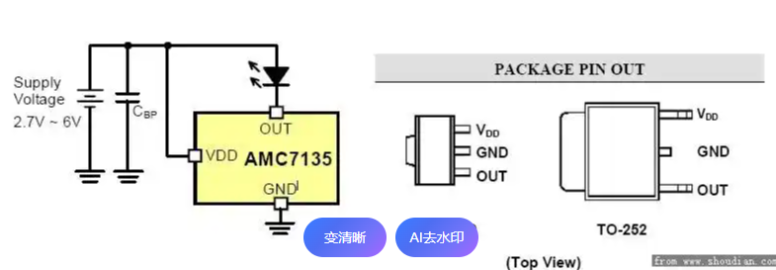

扩展芯片74HC165与ESP32硬件连接方式

核心引脚对应关系
74HC165引脚 | 功能说明 | ESP32 GPIO | 备注
PL̅ (Pin 1) | 并行加载控制 | GPIO任意（如GPIO4） | 低电平加载数据
CLK/CP (Pin 2/3) | 移位时钟 | GPIO任意（如GPIO5） | 上升沿移位
Q7 (Pin 9) | 串行数据输出 | GPIO任意（如GPIO6） | 读取数据引脚
DS (Pin 9) | 串行数据输入 | 接地或接下一片Q7 | 级联时使用
VCC (Pin 16) | 电源 | 3.3V/5V | 支持2-6V宽电压
GND (Pin 8) | 地 | GND | 共地

接线示意图
ESP32 74HC165
GPIO4 ──────── PL̅ (Pin 1)
GPIO5 ──────── CLK (Pin 2/3)
GPIO6 ──────── Q7 (Pin 9)
3.3V ───────── VCC (Pin 16)
GND ────────── GND (Pin 8)

D0-D7 ──────── 连接8个输入信号（按键/传感器等）

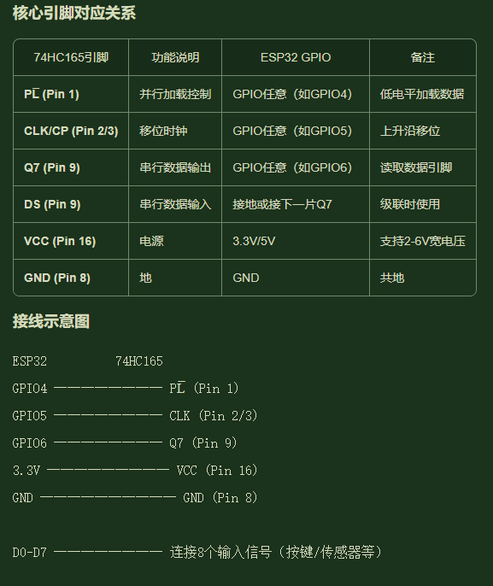

ESP32 + PCF8574 硬件连接

接线示意图
ESP32 PCF8574
GPIO21(SDA) ────── SDA (Pin 1)
GPIO22(SCL) ────── SCL (Pin 5)
3.3V ───────────── VCC (Pin 8)
GND ────────────── GND (Pin 4)

A0/A1/A2 ───────── 地址引脚（接地或接VCC设置地址）
P0-P7 ──────────── 连接8路输入信号

地址配置表
A0 | A1 | A2 | I2C地址 | 说明
0 | 0 | 0 | 0x38 | 默认地址
0 | 0 | 1 | 0x39 | 地址1
0 | 1 | 0 | 0x3A | 地址2
... | ... | ... | ... | 最多8片

